Отчёт по лабораторной работе № 6 по курсу 1
студента группы М80-108Б-19 Саженова Константина, № по списку 22
Адреса www, e-mail, jabber, skype: sakost01@gmail.com
Работа выполнена: “ 22 “ октября 2019г.
Преподаватель: Поповкин А. В. каф.806
Входной контроль знаний с оценкой
Отчёт сдан “22 “ октября 2019 г., итоговая оценка
Подпись преподавателя

- Тема: Конструирование диаграмм Тьюринга

- Цель работы: Разработать диаграмму Тьюринга решения задачи с использованием стандартных машин и вспомогательных машин, определяемых поставленной задачей.

- Задание (вариант №22): Вычисление двоичного арифметического сдвига первого числа вправо на число разрядов равное первому.

- Оборудование (лабораторное):
ЭВМ PC , процессор Intel® Core™ i7-3770 CPU @ 3.40GHz * 8 , имя узла сети alise18 с ОП 15974,4 МБ, НМД 345,5 ГБ.
Терминал Gnome адрес 192.168.2.118/24 . Принтер
Другие устройства

Оборудование ПЭВМ студента, если использовалось:
Процессор Intel i7-8565U (8) @ 4.600GHz ОП 8192 МБ, НМД 512 ГБ. Монитор LCD
Другие устройства

- Программное обеспечение (лабораторное):
Операционная система семейства UNIX , наименование Ubuntu версия 18.04
Интерпретатор команд Bash версия 4.4.20(1)
Система программирования версия
Редактор текстов Nano версия 2.9.3
Утилиты операционной системы
Прикладные системы и программы
Местонахождения и имена файлов программ и данных

Программное обеспечение ЭВМ студента, если использовалось:
Операционная система семейства UNIX , наименование Manjaro версия 5.2.21-1
Интерпретатор команд Bash версия 5.0.11
Система программирования версия
Редактор текстов vim версия 8.1.2102-1
Утилиты операционной системы
Прикладные системы и программы
Местонахождения и имена файлов программ и данных

- Идея, метод, алгоритм решения задачи (в формах: словесной, псевдокода, графической [блок-схема, диаграмма, рисунок, таблица] или формальное описание с пред- и постусловиями)

- копируем входные данные правее второго слова(отводим для копирования отдельную машину)
- создаём машину вычитания единицы. При 0 стирает все цифры у слова.
- Пока второе слово не пустое, делаем следующее:
- удаляем символ вначале первого слова, запоминая его
- вставляем на дальнейшее место, запоминая, какая буква стояла там до вставки
- повторяем
- если стоит пустой символ, пишем 0 и стираем второе слово(с помощью дополнителной машины)
- Сценарий выполнения работы [план работы, первоначальный текст программы в черновике (можно на отдельном листе) и тесты, либо соображения по тестированию].

Ввод | Вывод
1101 11 | 1
1001 10 | 10
111 100 | 0
1 0 | 1
1 1 | 0
11 1 | 1
11 10 | 0
1011010110 1000 | 10

Пункты 1-7 отчёта составляются строго до начала лабораторной работы.

Допущен к выполнению работы. Подпись преподавателя

- Распечатка протокола (подклеить листинг окончательного варианта программы с текстовыми примерами, подписанный преподавателем)

Программа без использования дополнительных символов:
main machine:
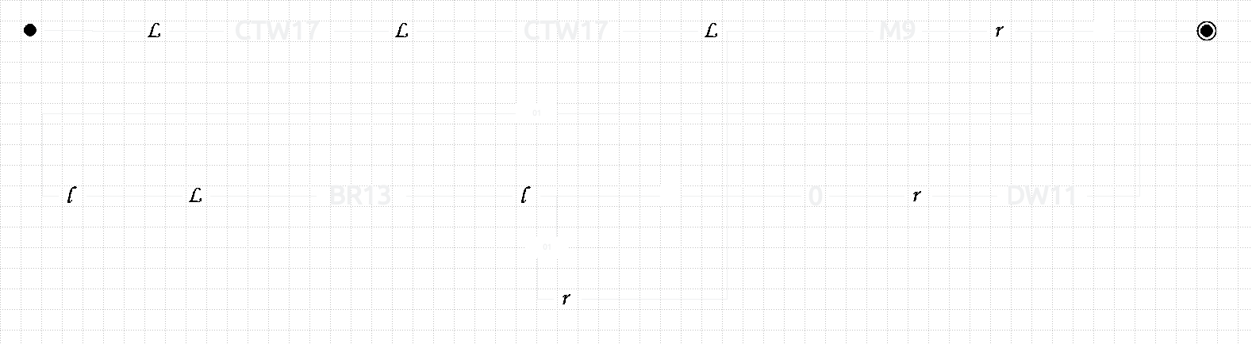
minus_one:
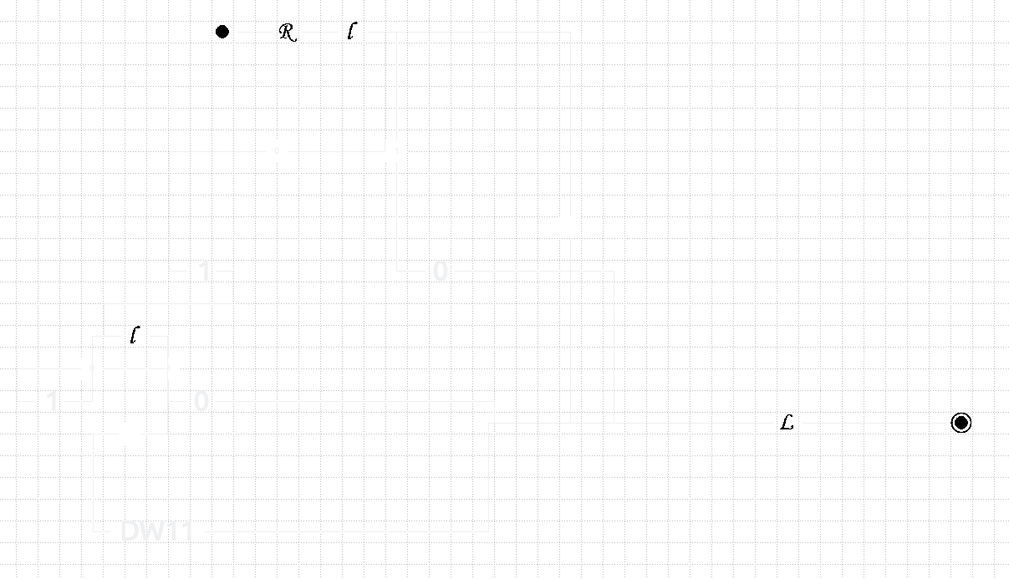
delete word:
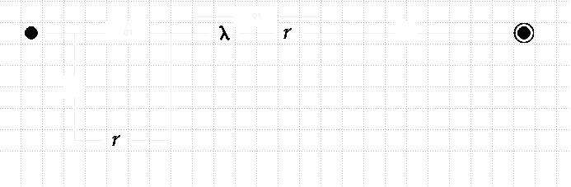
bitwise right:
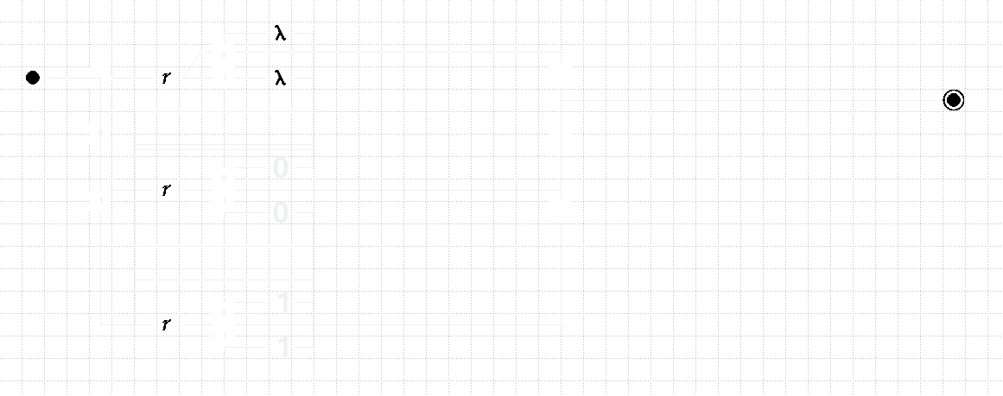
copy through word:
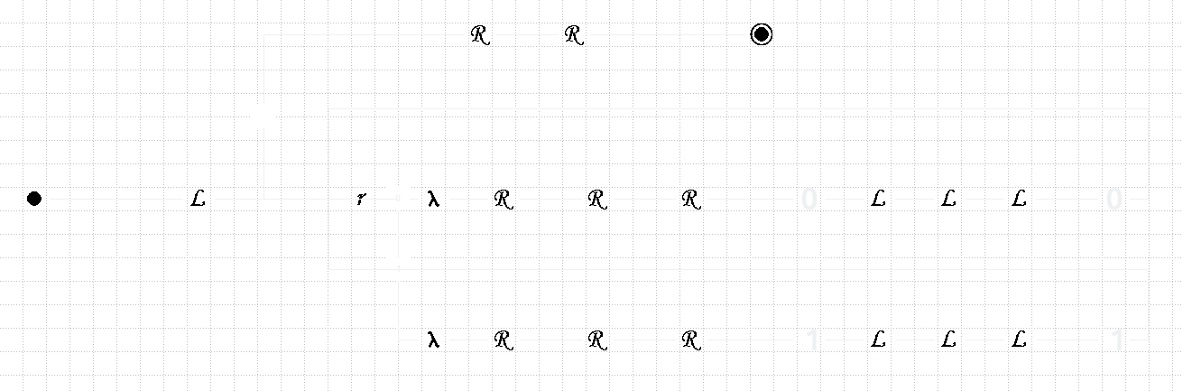

- Дневник отладки должен содержать дату и время сеансов отладки, и основные ошибки (ошибки в сценарии и программе, не стандартные операции) и краткие комментарии к ним. В дневнике отладки приводятся сведения об использовании других ЭВМ, существенном участии преподавателя и других лиц в написании и отладке программы.

№ | Лаб.  или  дом. | Дата | Время | Событие | Действие по исправлению | Примечание

- Замечание автора по существу работы
- Выводы : Я научился разрабатывать диаграмму Тьюринга и решать задачи с использованием стандартных машин и вспомогательных машин, определяемых поставленной задачей.
Недочеты, допущенные при выполнении задания, могут быть устранены следующим образом

Подпись студента

